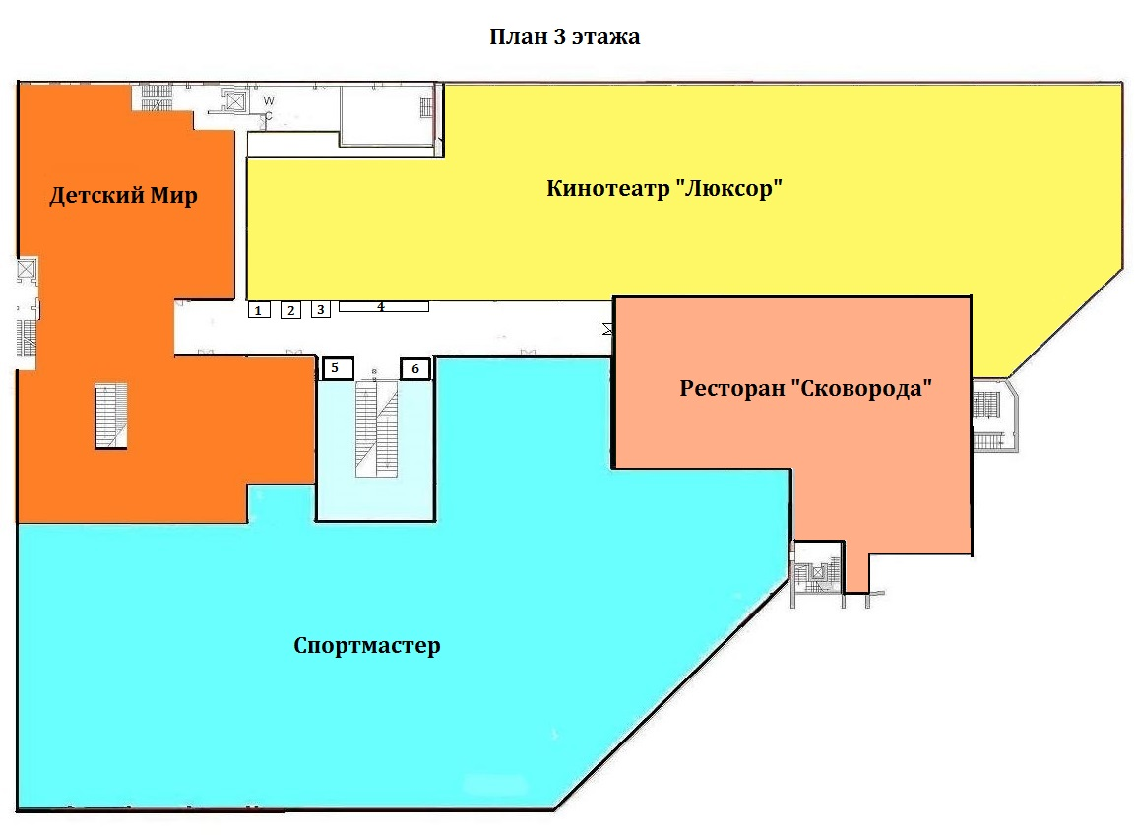
1 | Остров Радиоуправляемых игрушек
2 | Детские развлекательные аппараты
3 | Остров «Reni»
4 | Остров «Zifa»
5 | Остров «Bambino»
6 | Остров «Игрушки»

